HOMMAGE DU PRESIDENT DE L’AMICALE
LE LIEUTENANT COLONEL (ER) GERMAIN CALLEJA
A EUGENE BOST
ANCIEN TRESORIER DE L’AMICALE

Notre camarade et ami EUGENE nous a quitté le 28 octobre 2021. Nous tenons à lui rendre notre hommage.
Né le 15.02.1932 à Nanteuil-en-Vallée en Charente, Eugène a d’abord travaillé dans une ferme à Varesnes dans l’Oise avant d’effectuer son service militaire et par la suite de choisir de servir dans l’armée. A la fin des années 50, il est affecté en Tunisie où il rencontre sa future épouse Bernardina.

Il sera ensuite affecté au 7ème régiment de Cuirassiers à Noyon avant de repartir en Algérie avec toute sa famille. De retour à Noyon, il rejoint le 16ème régiment de dragons au sein duquel il servira jusqu’à sa dissolution en 1977.

Pour beaucoup d’entre nous, c’est dans cette période de 1963 à 1977 que nous avons connu Eugène au sein des services techniques du régiment. Il nous a laissé le souvenir marquant de sa rigueur dans le service et l’entretien du matériel mais aussi et surtout de sa forte implication au sein du corps régimentaire des sous-officiers.

A la dissolution du 16ème régiment de dragons, il est affecté à l’Ecole d’Etat-Major à Compiègne où il servira jusqu’à sa mise à la retraite en 1987.

Pour ma part, en 1981 stagiaire à l’Ecole d’Etat-Major, j’ai eu de nouveau le plaisir de rencontrer Eugène qui n’avait rien perdu de sa personnalité et de sa rigueur au sein du personnel d’encadrement. Je garde un souvenir émouvant d’un repas suivi d’une réunion des anciens du régiment organisée au sein de l’E.E.M. à Compiègne.

Après avoir quitté le service actif Eugène se retire à Noyon où il s’impliquera très fortement dans plusieurs associations patriotiques, en particulier dans la section des Médaillés militaires et celle des Anciens combattants. Président de plusieurs de ces associations dont celle de l’U.N.C, il deviendra également Marguiller de Saint Eloi.

Concernant notre amicale, il en sera le trésorier pendant 14 ans et c’est son fort investissement à son profit qui a permis aux anciens de notre régiment, indépendamment de leur grade et de leur statut, de perpétuer les traditions d’Orléans Dragons et de passer le relais au Comité actuel.

Eugène, ta femme Bernardina qui peut compter sur notre soutien, tes enfants, tes petits-enfants, tes proches et tous ceux qui t’ont connu dans le service actif ou au sein des associations noyonnaises gardent de toi un beau, respectueux et grand souvenir.
A l’unisson, ils te disent : MERCI EUGENE.

LCL (ER) CALLEJA GERMAIN
Président de l'Amicale du16ème Dragons et du 7ème Cuirassiers.

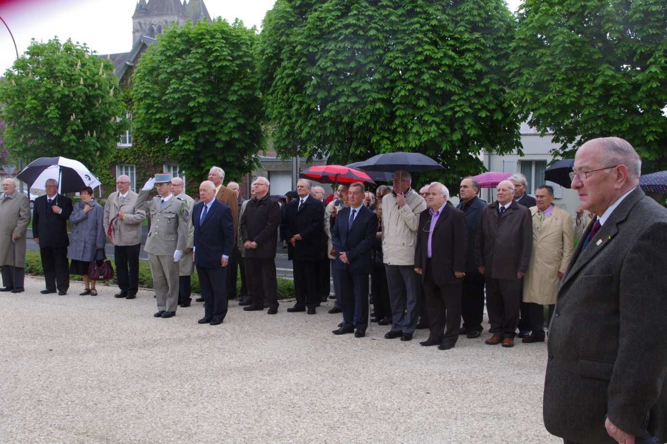

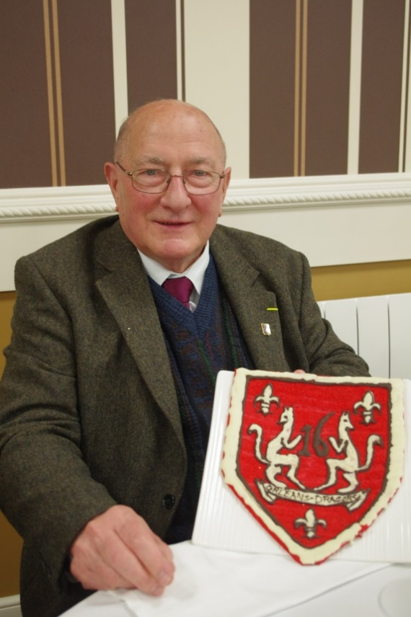
EN MEMOIRE D’EUGENE BOST
ANCIEN
TRESORIER DE L’AMICALE
du 16ème RD et du 7ème CUIRS
DECEDE LE 28 OCTOBRE 2021

Qui l’a connu à un moment ou à un autre, soit durant sa carrière militaire ou durant sa longue et active retraite, n’a pas pu demeurer insensible au charme de celui que beaucoup appelaient amicalement « Gégéne »
Une longue carrière militaire qui l’amena de simple « bidasse » au grade de Major et qui commença en Tunisie alors que, sous protectorat Français, le peuple s’interrogeait sur son indépendance.

Un peu d’histoire.
La Tunisie passe sous protectorat français le 12 mai 1881 avec la signature du traité du Bardo.
Elle devient indépendante le 20 Mars 1956 sous forme de monarchie constitutionnelle ayant pour souverain Lamine Bey, dix-neuvième et dernier bey régnant de la dynastie des Husseinites. La France conserve la base de Bizerte, source de conflit entre les deux pays ce qui nécessite la présence de troupes sur place.
Mais les relations entre les deux pays méditerranéens commencèrent à se détendre graduellement, à travers l’échange des prisonniers (215 Français et 740 Tunisiens). Des négociations s’ouvrirent à Rome (7 – 8 et 27 – 28 décembre 1961) puis à Paris (15 – 19 janvier 1962). La France avait fini par accepter le principe de l’évacuation. Le 15 octobre 1963, l’amiral Vivier quitta Bizerte, escorté par deux patrouilleurs tunisiens, Destour et Djamhuriya.

Le reste de sa carrière militaire nous l’avons à un titre ou à un autre vécue plus ou moins longuement au fil des années. Les anciens du 7ème Régiment de Cuirassiers se souviennent de son retour à Noyon. Nos ainés qui ont connu le « conflit Algérien », se remémorent ces moments lors de leurs rencontres en Alsace. Quant à nous qui avons côtoyé Eugène au 16ème Régiment de Dragons, nos retrouvailles de Noyon et de Vivières sont l’occasion d’évoquer nos nombreux souvenirs et de passer un bon moment de convivialité cher à notre Ami.
Je pense qu’il y a dans la mémoire de chacun de nos adhérents des anecdotes de vie avec Eugène qui sommeillent, et qu’il ne faudrait pas grand-chose pour les ranimer tant son désir de faire plaisir et de rendre service, mais toujours comme dans le boulot avec une immense rigueur, étaient des vertus auxquelles il était très attaché.
Cette longue carrière militaire fut suivie d’une longue période de retour à la vie civile « à 53 ans la vie n’est pas finie ». Le président a évoqué ses divers engagements dans son hommage. Ils venaient en plus de l’attention qu’il portait à sa chère famille.
Son esprit de service et de soutien s’est ressenti surtout dans son dernier engagement, « les Marguilliers de Saint Eloi ».

LES MARGUILLIERS DE NOYON
Ils aiment tellement leur Saint Evêque Eloi qu'ils ont créé pour lui une confrérie aujourd'hui internationale destinée à faire perdurer l’esprit de charité. Depuis vingt ans, ceux qu'on appelle les Marguilliers ont créé le rassemblement Euréloy. Ce rassemblement a eu lieu plusieurs fois à Noyon dont la dernière fois le 3 Juin 2018.
La confrérie de Noyon représente une composante très active de la fédération, quatre-vingt-dix-huit membres du Noyonnais investis au sein de la paroisse,
Le mouvement était lancé en 1157, lors du transfert des reliques d'Eloi dans le chœur de la cathédrale gothique de Noyon. Une charte rédigée à cette époque par l'abbé Jean est confirmée en 1518 par Charles d'Hangest, qui réaffirme l'esprit de l'institution.
Les membres de la confrérie prennent au cours des ans le nom de marguilliers. En effet ils avaient la charge de tenir le registre (le matricula) où étaient inscrits les pauvres secourus par la paroisse.
Depuis, le culte de saint Eloi a été entretenu « pour faire vivre, après la mort du saint évêque, cet esprit de charité qu'il a eu et qu'il a laissé à son peuple comme sa plus riche succession », comme le dira le père Teilhard de Chardin.
Une des missions des Marguilliers est d’être présents lors des obsèques célébrées à la cathédrale Notre- Dame de Noyon.
Notre ami Eugène fut un membre très actif de la confrérie de Noyon.

Texte Jean-Etienne LEFIN
Merci à la fille ainée d’Eugène pour sa précieuse collaboration.
u Eugène
QUELQUES PHOTOS SOUVENIRS
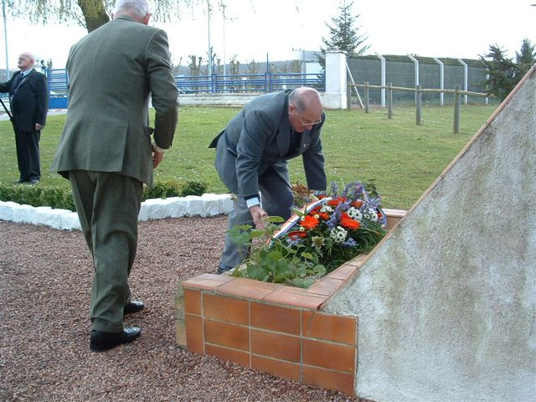
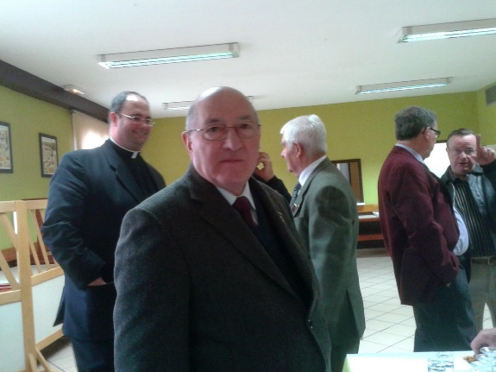
D’EUGENE BOST
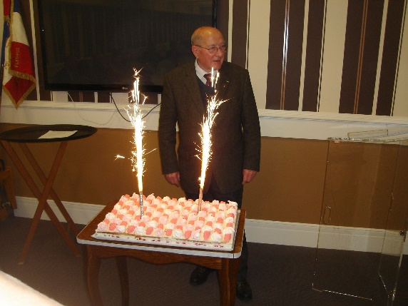
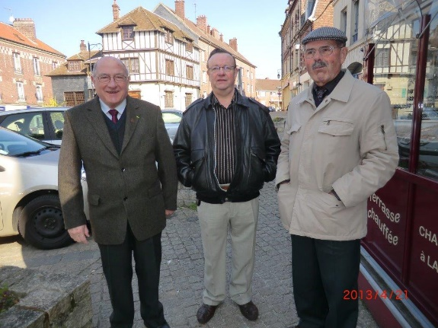
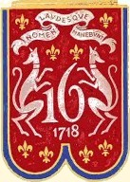
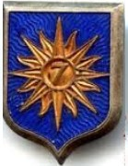
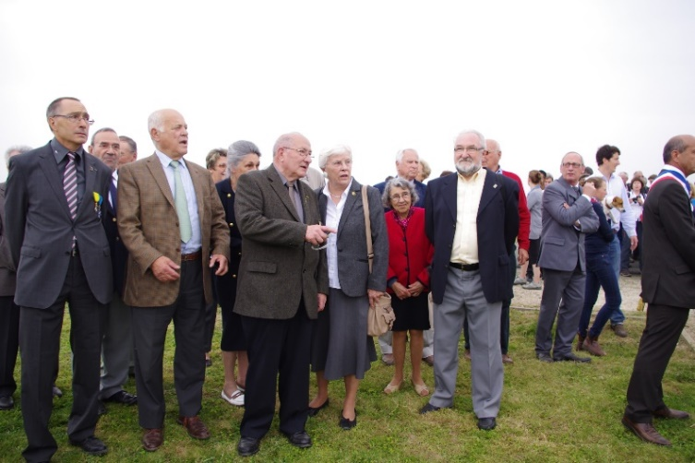
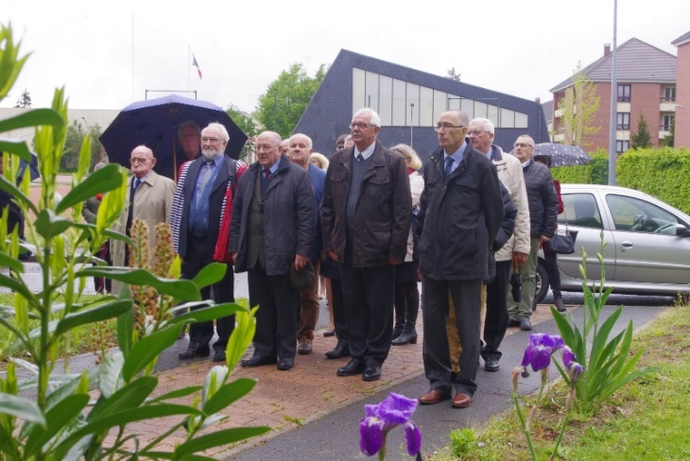

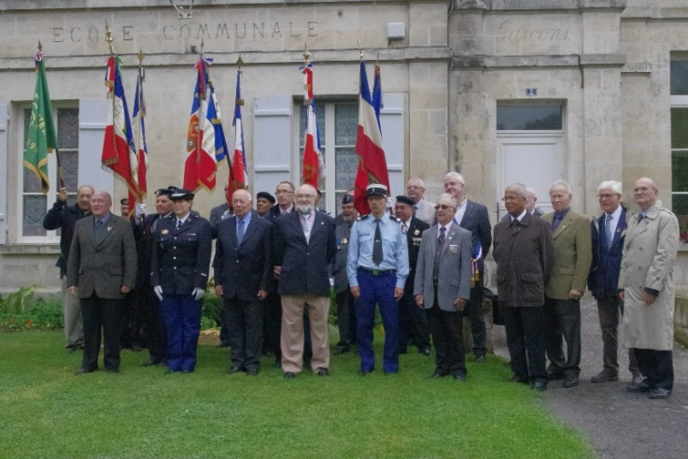
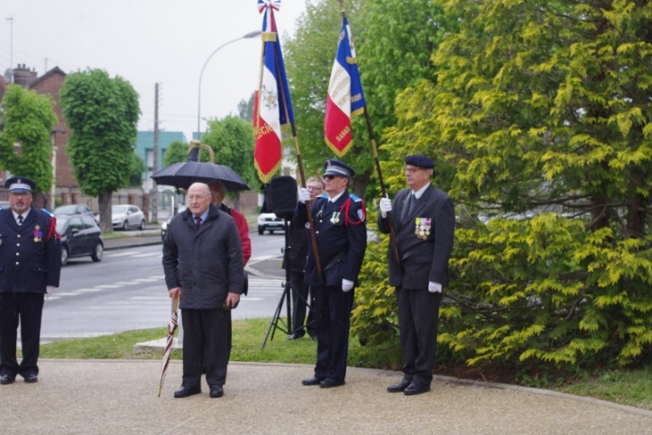
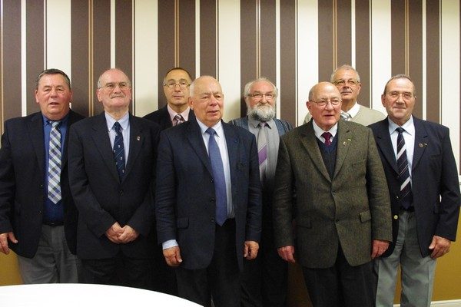
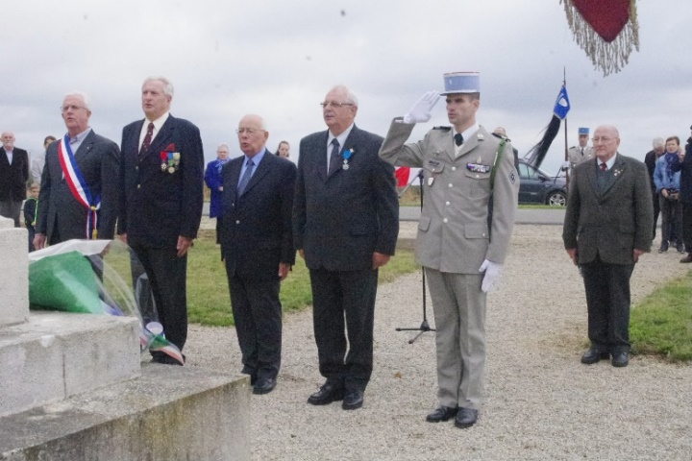
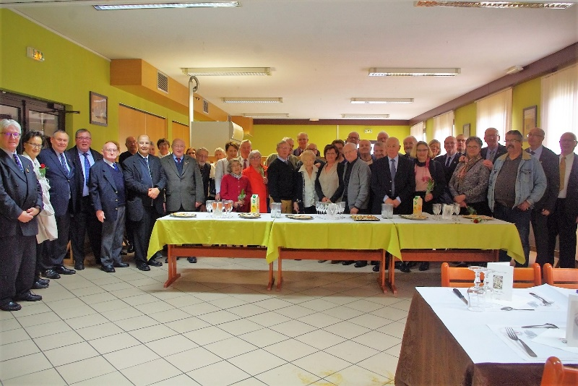

HOMMAGE RENDU PAR
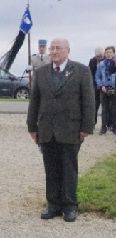
LORINE BOST
A SON ONCLE EUGENE

Pas facile de dire quelques mots quand celui qui est l’hôte de ce
modeste discours ne peut pas répliquer – et il aurait répliqué ! –
et je ne voudrais pas faire dire à mon oncle ce qu’il n’aurait ni
pensé ni dit. Je vais pourtant ici évoquer quelques images et
quelques souvenirs en forme d’hommage, parce que tonton
Eugène a jalonné bien des moments de ma vie, sans même que
Je m’en aperçoive, il n’a jamais été très présent et pourtant, il a
toujours été là quand même.
Je ne sais ni quel fils ni quel père il a été, je ne sais pas quel compagnon de route il a pu être pour vous qui êtes rassemblés auprès de lui aujourd’hui, mais il n’a pas manqué de livrer quelques indices qui ressemblaient toujours à des valeurs, tout au long de nos rencontres. Ces valeurs, qu’il portait plus haut que tout, elles se sont adoucies avec le temps : le courage, l’honneur, la patrie, le drapeau. Je dois avouer que j’y fus peu sensible au début. Et puis il y avait aussi la musique, le travail, le sport. Finalement et à y regarder de près avec le recul que permettent les années, je vois qu’il n’y a qu’une seule chose qui a organisé tout cela, et qu’il n’y avait qu’une seule valeur, au-dessus des autres, c’est l’engagement.
Mais d’où cela leur est-il venu à ces trois frères et à leur sœur, de s’engager à ce point ? Tous, ils ont voulu servir. Certes très différemment, mais servir. La France, les autres, servir l’Eglise, la paroisse et les paroissiens, s’engager au secours des victimes, sécuriser, partager, rencontrer, témoigner. Pas un des 4 enfants Bost n’est resté insensible au monde et chacun a pris sa part, à sa manière. Mes chères cousines, cher cousin, mes sœurs, on n’a pas le choix, on a hérité, comme nous avons peut-être hérité de l’infinie ténacité qu’on pourrait appeler opiniâtreté, de sa maman, notre grand-mère, mémé Louise. Il en avait un bon morceau par devers lui de cette « natreté » charentaise, on peut appeler cela de l’obstination si l’on veut être plus diplomate… mais disons le tout net, il était têtu cet oncle !

Et puis, j’ai quelques images et souvenirs personnels ou partagés avec mes sœurs, que je veux déposer ici, il y en a 4, très marquants :
- St Eloi d’abord qui nous a liés tous les deux. Tonton au service de cette cathédrale sous la titulature de St Eloi et moi, dans mon travail de recherche, très investie dans l’analyse de l’hagiographie de ce personnage, évêque de Noyon et patron des métalliers, des joaillers et des forgerons, et donc St Patron des maréchaux-ferrants. Souvent accompagné d’un cheval dans de très nombreuses paroisses de l’Ouest de la France, c’est un saint qui préside au passage, au Grand Passage. C’est le gardien des limites et du grand galop vers l’au-delà. Fêté le 1er décembre, c’est l’un des grands saints du solstice, il est précédé par de grandes figures, au nombre desquelles l’un des plus emblématiques passeurs d’âmes, St Hubert honoré le 3 novembre. C’est aujourd’hui le 3 novembre. Je ne doute pas que St Eloi et les autres, accompagnent en ce jour notre oncle.
- Il y a ensuite, la lumière d’un grand sourire heureux. Heureux de nous retrouver, de voir grandir les enfants et de partager avec nous, les progrès musicaux du petit dernier Ange, les exploits sportifs et les podiums des plus grand Alexandre et Tom, l’engagement et les valeurs militaires chez Louise, la beauté de l’écriture cursive avec Capucine.
- Il y a aussi la prononciation incongrue que sa maman faisait de son prénom . Elle ne l’appelait pas Eugène, mais Ugène. Oui, E+U, on ne me fera pas croire que ça fait autre chose que le son « U ». Autre époque, autre langue – le patois – autre région. Mais enfin, c’est donc Ugène qu’il s’appelait et qu’il se nomme pour moi aujourd’hui, parce que sa mère le nommait comme ça.
- Il y a enfin, ces journées pâles de soleil de Toussaint, à Nanteuil son village natal et notre village familial, journées qui étaient l’occasion des retrouvailles d’automne, le coffre plein de pots de chrysanthèmes qu’il fallait allait déposer sur les tombes de la famille. De très anciennes tombes que l’on ne visitait plus que par respect pour la mémoire des morts que nous n’avions, nous, jamais connus vivants et sur lesquelles on pouvait raconter une anecdote, évoquer un souvenir ancien ; et puis des tombes plus fraîches ou plus empreintes de souvenirs forts et partagés qui nous laissaient un peu silencieux. Quel talent il a eu finalement de partir à la saison des chrysanthèmes et d’ancrer en moi son souvenir de cette manière !

Nous avons eu, nous avons d’autres oncles, mais des tontons qui marquent à ce point tant ils ressemblent à notre père, on n’en a pas eu d’autre. Il n’y a que lui pour avoir appelé chacune de nous de ces sifflants et tellement joyeux « ma nièce ». Cette formule lui élargissait plus encore le sourire. Il n’y a aussi que lui dont la photo est affichée dans nos maisons. Par hasard sûrement, bien sûr on ne s’en était pas rendu compte avant qu’il parte. On le sait maintenant, ce n’était pas un hasard.

Nous saluons avec un infini respect et avec beaucoup de tendresse l’oncle qu’il a été. Nos engagements à lui et à moi n’ont pas toujours revêtu la même couleur, mais ils ont toujours eu le même but : permettre à tous de vivre dans une société en paix. La paix, nous l’implorons pour lui, dans la fraternité de ses frères Georges dit « Zot » et Gérard.

L’engagement, nous le poursuivrons.

Lorine Bost
Noyon, 3 novembre 2021

